MOÇÃO DE APLAUSOS nº 535/2021

A Câmara de Vereadores de Itapevi, por meio do Vereador José Aparecido Ramos que subscreve este documento, aprova Moção de Aplausos à José Domingues de Oliveira Sobrinho, Técnico em Gestão da SABESP.

JUSTIFICATIVA

A Câmara Municipal de Itapevi, através de seu vereador que subscreve este documento, aprova Moção de Aplausos, em virtude dos Excelentes Serviços prestados pelo Sr. José Domingues de Oliveira Sobrinho, Técnico em Gestão da SABESP, desde Abril de 2002.

José atua em comunidades carentes de Saneamento Básico, onde tenta implantar o mesmo, trazendo mais dignidade aos clientes, proporcionando também um maior conforto, tendo uma conta oficial em seu nome, para demonstrativo de comprovante de endereço, e o principal, que é Água de Qualidade, pois com a ligação clandestina, os moradores ficam expostos à risco de contaminação.

Sala das Sessões Bemvindo Moreira Nery, 06 de Outubro de 2021.

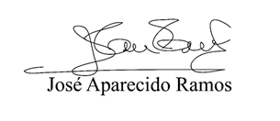

Zeca da Piscina
VEREADOR - PTB

